诚昕国际香港实习及课程项目

行前指导手册

目 录

致全体学生的一封信 3
一、赴港抵达说明 4
二、物资准备、日常生活注意事项 4
三、学员注意事项 5
四、香港生活环境介绍 6

致全体学生的一封信
亲爱的同学：
你好！
欢迎你加入到香港实习及课程项目中来。预祝你能在即将开始的项目中获得宝贵的经历。由于项目注重学习和管理、商业才能的培训，请您在项目开始前仔细阅读以下事项：
- 由于本项目行程紧凑且繁忙，参与者应注意及时调节自己的适应能力及情绪状态，这样才能更好地适应新的环境，并取得更大的收获；
- 项目期间请认真完成实习或上课任务，避免在港期间的涉及各类政治问题；
- 本项目不是参观访问项目，更多的时间是需要你亲自去学习、去执行、去体验，其过程也可能不是一帆风顺的；
- 所有参与本项目的成员都是你的小伙伴，因而彼此应和睦相处，也衷心希望这个项目将成为你未来学习、职业规划和创业路上的一笔宝贵的财富；
- 全体学生应与导师或授课教师以及带队老师密切配合，有任何要求请事先与各位老师沟通协商。
- 为确保各位同学在香港能顺利完成项目，现为大家做好去香港前的准备提供参考意见！
最后，祝愿大家在香港度过一段有意义的时光，并获得宝贵的人生财富！
一、赴港抵达说明
1．集合时间：_________________________________________________________________________________________________________
温馨提示
（1）请各位同学准时抵达集合地点，以免影响后续的行程安排；
（2）由于集中后的行程比较紧密，故未安排午餐时间，同学们记得提前准备好午餐；

二、物资准备、日常生活注意事项
1. 建议每位同学携带手提电脑，方便查询资料及写报告。（课程项目同学三人配备一台电脑即可，实习项目同学每人需配备一台电脑）
- 请大家出发前务必查询香港天气根据当地天气携带换洗衣物。
- 电话卡：开通国际漫游或提前购买香港当地电话卡（需在出行前向项目负责老师报备香港期间使用的电话号码）
- 八达通卡：在香港，八达通卡很方便，既可搭乘交通工具，也可以买东西，很多餐厅都可以用八达通支付，避免找零。建议同学们出发前先兑换好港币，
- 现金：一般吃饭港币150元/天，大陆的借记卡在香港所有银行ATM均可取钱。在大型商场消费一般也可以使用银联卡。只有餐馆一般只收国际信用卡和现金，不支持银联。到能刷卡的商场尽量刷卡，留下现金和八达通到不能用银联卡的地方。
- 建议同学们可以提前查询并安装一些手机Apps，如地图软件，OpenRice（类似于内地的大众点评）等。
- 电源插头转换器（英标）,如需要充电的设备较多，建议携带充电板。
- 每个人至少携带一套正装

三、学员注意事项
敬请学员注意下列事项：
课程项目
- 全体学员必须集体行动，参加全部研修活动；
- 学员必须出席全部大学课程以及企业课程内容，方可获颁全部项目活动证书；
- 出席各项活动务必准时，以免延误行程；
- 学员每天上课需要签到，并同时核对自己的姓名，如有错误，请直接在旁边修改，结业证书会以此为准；
- 各学员在上课时，切记关掉手提电话或静音，以免骚扰他人。
实习项目
1）全体学员必须按时上下班；
2）学员在实习期间非意外情况必须参加所有公司安排活动及工作，方可获颁全部项目活动证书；
3）出席各项活动务必准时，以免延误行程；
4）各学员在上班时，切记关掉手提电话或静音，以免骚扰他人。
校园内或公司内
- 根据新修订的吸烟条例规定，由2007年1月1日起，在大学范围内任何地方，无论室内或室外都不能吸烟，违例者定额罚款港币1,500元。在公司范围，室内都不允许抽烟；
用餐安排
学员需自理早、午、晚三餐。
恶劣天气下的特别安排
依据香港规定，当天文台悬挂八号台风讯号或黑色暴雨讯号时，所有来港交流之学员，均不须回校上课或去公司实习。
- 当天文台于早上6:30前取消以上讯号，则当天安排如常进行；
- 当天文台于中午12:00前取消以上讯号，则当天下午安排如常进行；
- 如中午12:00后仍然悬挂以上讯号，所有当天安排将会取消。

药品携带
请同学们随身携带非处方药（创可贴、感冒药、退烧药、晕车药、腹泻药等）
交通信息
请同学们提前查询好住宿地点附近的相关交通信息

四、香港生活环境介绍
市内交通
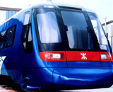
- 港铁
港铁覆盖香港大部分主要地区，其中的罗湖站及落马洲站，连接中国内地入境口岸。除机场快线外，港铁有九条路线。此外，港铁亦营运轻铁，以及中港直通车服务。
- 出租车
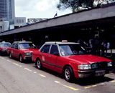
香港的大部分街道上，都不乏出租车，除了接载禁区，可在街上轻易呼截出租车。香港的出租车分三种颜色，分别行走于不同地区，但全部均可往返机场，红色可行走香港大部分地区，除了大屿山岛上的东涌道及南部。
基本收费表(港币)
首2公里或其任何部分 $22
其后每200米或其部分/每分钟等候时间或其部分
- 咪表收费$78以下 $1.60
- 咪表收费$78及以上 $1.00
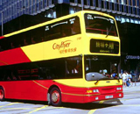
- 公共汽车
香港的公共汽车车资按路程长短计费。九龙巴士、新世界第一巴士及城巴经营的公交车路线，遍及香港岛、九龙及新界。公交车车身前方会以中、英文标示路线终点站。

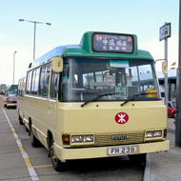
- 公共小型巴士(小巴)
公共小型巴士是只可接载最多16人的小型公交车，分「专线」绿黄色小巴和「非专线」红黄色小巴。而法例规定，如座位设有安全带，乘客则必须佩戴。
- 渡轮
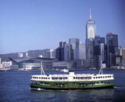
- 天星小轮
服务香港逾一世纪的天星小轮，是便宜的渡海交通工具。渡轮穿梭往来九龙的尖沙咀、红磡及香港岛的中环、湾仔，乘客可在船上欣赏享誉全球的海港美景。
- 港外线渡轮
乘客可于中环渡轮码头搭乘渡轮前往香港离岛，包括坪洲、长洲、南丫岛和大屿山。港外线渡轮设普通船和船资较高的快速船服务。
新世界第一渡轮服务有限公司 网址：www.nwff.com.hk
港九小轮控股有限公司 网址：www.hkkf.com.hk
愉景湾航运服务有限公司 网址：www.hkri.com
珀丽湾客运有限公司 网址：www.pitcl.com.hk
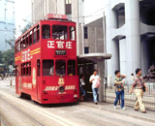
- 电车
极具怀古风的双层电车自1904年开始在香港岛行驶，至今仍然是市区观光的绝佳交通工具。电车沿途经过五光十色的西区、湾仔、铜锣湾及北角。电车由早上行驶至午夜，车资为港币$2.3。
- 山顶缆车
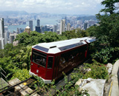
太平山顶是香港首屈一指的旅游热点，搭乘缆车登上山顶，绝对是无与伦比的旅游体验。山顶缆车于1888年启用，全程 1365米，行程只需约7分钟。随着缆车缓缓攀升，可以拥抱极佳视野，鸟瞰壮丽宽阔的香港岛、九龙和维多利亚港景致。山顶缆车的服务时间为上午7:00至午夜12:00，班次大约每10至15分钟一班，由中环花园道的山下缆车总站开出。

「八达通」卡
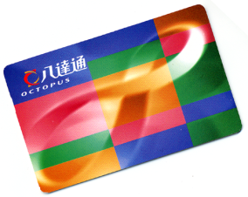
「八达通」是一张电子储值卡，适用于香港大部分公共交通工具上直接支付车资，以及在一些零售商店购物及连锁快餐店消费。「八达通」卡收费器可直接扣除交易金额，而毋须零钱找赎，使用简易方便，并节省时间。有需要时，可再存入金额于卡内。租用版「八达通」卡内含的港币$50按金及未用余值可以退还，如持有「八达通」少于三个月则须扣除港币$9的服务费。
卫生及治安
- 医院
作为一个国际都会，香港拥有世界级水平的医院，提供优良的医疗服务。访港旅客在香港的公立医院使用急症室服务，每次诊症须支付定额港币$570。
- 无烟香港
所有室内公众地方均实施禁烟，包括餐馆、卡拉OK、商场和酒吧。另外，禁烟规定也涵盖公共交通工具及一些地方的室内和室外区域，例如公众泳滩及泳池、自动梯、香港湿地公园以及部分公共运输设施。任何人不得在指定禁烟区吸烟或携带燃着的香烟、雪茄或烟斗，违者定额罚款港币$1,500。
- 环境清洁
香港法例订有严厉法则保持环境卫生，包括对乱丢垃圾及随处吐痰行为进行定额罚款港币$1,500。
- 治安
香港是一个治安条件较好的城市，但学员外出时仍需注意：
- 把金钱、贵重物品和旅行证件妥善存放，
- 在人群挤拥的地方，请加倍留意自己的财物；
- 慎防有人借故分散注意力，从而取走贵重的财物；

紧急求助
- 紧急求助电话
如遇上紧急情况，可以拨打999，联系本港警方、救护服务、消防局或其他提供紧急救援服务的机关。
- 遗失护照或旅游证件
若遗失了护照或旅游证件，可前往邻近的警署办理「报失财物」记录，然后联系外交部驻港特派员公署﹝地址：香港湾仔港湾道26号华润大厦﹞及中国旅行社﹝上环总社或旺角证件服务中心﹞申办旅游证件补发手续。
- 财物失窃
若不幸遇上财物失窃，请立即通知所入住的酒店及向警署报案。

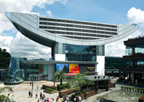
旅游景点
- 太平山顶是香港最受欢迎的名胜景点之一，也是鸟瞰壮丽海港、绚丽市景的理想地。搭乘山顶缆车登上太平山顶，沿途可俯瞰维多利亚港景致，以钢索拖行的缆车，沿斜坡攀升373米(约1,200呎)，全程只需8分钟，便可到达山顶老亲亭。

- 金紫荆广场在湾仔香港会议展览中心新翼外，极具历史意义，它标志着英国结束对香港的殖民统治，香港回归中华人民共和国，并成立香港特别行政区。

- 浅水湾位于香港岛南区，是香港著名的旅游点，也是富裕的高尚住宅区。浅水湾呈弯月型，海滩绵长、滩床宽阔，且水清沙幼、波平浪静，是香港最美丽的海滩之一。

- 星光大道位于尖沙咀海滨花园，旨在表扬幕前巨星和幕后电影工作者的贡献，并纪录香港的百年电影史，是香港的热门旅游景点。

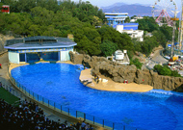
- 青马大桥是全球最长的行车铁路双用吊桥，更是大屿山香港国际机场及市区的主要连接干线，现已成为香港引以为傲的地标建筑。

- 香港海洋公园是香港其中一个广受欢迎的旅游热点，集娱乐、教育及保育设施于一体。海洋公园位于香港岛南面，占地超过87万平方米。
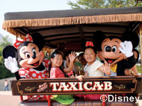
- 香港迪斯尼乐园分为四个主题园区，一年四季也会呈献多姿多采的游乐设施和迪斯尼娱乐表演项目，与游人共度每个中西欢乐节日。

- 天星维港游–双层观光客轮「辉星轮」仿20年代天星小轮的设计，别有一番古典韵味。 安坐在「辉星轮」上，欣赏窗外的维港美景，或走到露天甲板上，陶醉于两岸璀璨灯火之中，一小时的航程，难忘的旅游乐趣。
﹝网址：http://www.starferry.com.hk/harbourtour﹞

购物
香港百物俱全，品牌汇聚，从亮丽的大型购物商场，到本土风味浓厚的露天市场，从时尚精品店，到贩卖中国传统商品的商店和主题购物区，商品应有尽有，学员可找到最新的设计师品牌服装、流行电子产品，以至物超所值的古玩骨董和珍藏品。

香港是免税港，只有烟酒、汽油等四类商品征收进口税，如在任何商店购买电器产品都是免税的，但请务必在大型商场购买，买的是「行货」，即厂家正式授权代理在香港销售的产品，有保修及中文使用说明书，部份产品更包括在内地的保修服务。

美食
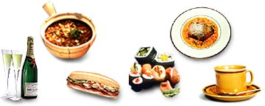
香港享负「亚洲美食之都」的美誉，市内汇聚了逾11,000家餐馆，大部分均设于著名的美食区。除了一流的广东菜和大江南北中华料理外，学员还可以品尝地道的亚洲佳肴和西方美食，选择丰富。海鲜充满正宗香港风味，绝对不容错过。学员更可前往「美食之最大赏」得奖餐馆，享用色香味俱全的香港名菜。

茶餐厅小吃
茶餐厅是香港人的“大众食堂”，也可以说茶餐厅是香港“城市中的祠堂”。作为最草根、最本土的饮食场所，茶餐厅流行多年后仍深为香港人钟情。茶餐厅食物款式多，既有中式酒楼供应的肉类、海鲜，又有西餐厅售卖的火腿奄列、西多士、沙律、咖啡及奶茶，还有煲仔饭、客饭、盅头饭、生滚粥、粉面、煎炸小食、明炉小炒等本地传统的大排档食品，此外，香港还有一些独具茶餐厅特色的食品，其中“鸳鸯”可能是“最港式茶餐厅”的饮品，所谓的“鸳鸯”就是奶茶和咖啡混合，这种中西合璧的茶餐厅独创饮料，最是体现香港融汇东西文化的城市特色。
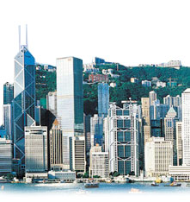
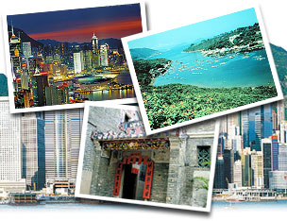

常用电话
- 一般常用电话号码
紧急求助电话 (火警、报警、急救) | 999
警察热线 | 2527 7177
香港旅游发展局旅游热线 | 2508 1234
消费者委员会 | 2929 2222
香港旅游业议会 | 2807 0707
香港国际机场 | 2181 8888
香港海关热线 | 2815 7711
入境事务处 | 2824 6111
香港邮政 | 2921 2222
卫生署 | 2961 8989
查询天气(香港天文台) | 1878 200
查询电话号码 | (广东话) 1083 (国语) 1088

